UBND HUYỆN CÁT HẢI
TRƯỜNG MẦM NON SƠN CA

BẢN YÊU CẦU BÁO GIÁ

- Tên gói thầu: Mua sắm trang thiết bị phục vụ phòng cháy chữa cháy của trường mầm non Sơn Ca.
- Đề án/ Dự án mua sắm: Mua sắm không thường xuyên năm 2023 của trường mầm non Sơn Ca.
- Phát hành ngày: 20/12/2023
- Ban hành kèm theo Quyết định số 241/QĐ-MNSC ngày 20/12/2023 của Hiệu trưởng trường mầm non Sơn Ca.

BÊN MỜI THẦU
TRƯỜNG MẦM NON SƠN CA
HIỆU TRƯỞNG
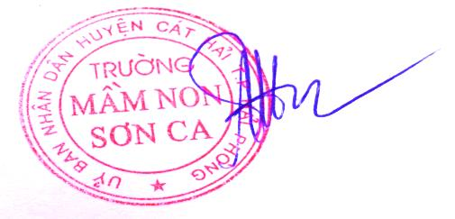
Trần Thị Minh

Chương I. YÊU CẦU NỘP BÁO GIÁ
Mục 1: Khái quát
1..Tên bên mời thầu: Trường mầm non Sơn Ca
2. Bên mời thầu mời nhà thầu tham gia chào hàng cạnh tranh rút gọn (nộp báo giá) gói thầu “Mua sắm trang thiết bị phục vụ phòng cháy, chữa cháy của trường mầm non Sơn Ca”, thuộc dự toán mua sắm không thường xuyên năm 2023. Phạm vi công việc, yêu cầu của gói thầu nêu tại chương II của bản yêu cầu báo giá này.
3. Loại hợp đồng: trọn gói
4. Thời gian thực hiện hợp đồng: 25 ngày
Mục 2: Tư cách hợp lệ nhà thầu
Nhà thầu là tổ chức hoặc cá nhân có tư cách hợp lệ để tham gia nộp báo giá gói thầu này khi đáp ứng các điều kiện sau đây:
1..Có giấy đăng ký chứng nhận kinh doanh hoặc tài liệu tương đương do cơ quan có thẩm quyền cấp.
2. Hạch toán toán độc lập
3. Không đang trong quá trình giải thể, không lâm tình trạng phá sản hoặc nợ không có khả năng chi trả theo quy định của pháp luật;
4. Không đang trong thời gian bị cấm tham dự thầu;
5. Bảo đảm tính cạnh tranh trong đấu thầu theo quy định của pháp luật về đấu thầu.
Mục 3: Giá chào và biểu giá
1..Nhà thầu phải nộp đơn chào giá (theo biểu mẫu đính kèm), các ô để trống phải điền đầy đủ thông tin theo yêu cầu.
2. Giá chào hàng là giá tổng cộng do nhà thầu ghi, bao gồm toàn bộ các chi phí như thuế, lệ phí, chi phí liên quan khác để thực hiện gói thầu.
3. Trường hợp nhà thầu giảm giá thì đề xuất riêng trong thư giảm giá hoặc có thể ghi trực tiếp vào giá chào hàng và đảm bảo bên mời thầu nhận được trước thời điểm hết hạn nộp báo giá. Trong đề xuất giảm giá, nhà thầu cần nêu rõ nội dung và cách thức giảm giá vào các hạng mục cụ thể nêu trong phạm vi công việc. Trường hợp không nêu rõ cách thức giảm giá thì được hiểu là giảm đều theo tỷ lệ cho tất cả các hạng mục.
Mục 4: Thành phần báo giá
1. Đơn chào giá
2. Bản sao giấy chứng nhận đăng ký kinh doanh hoặc tài liệu có giá trị tương đương do cơ quan có thẩm quyền cấp.
Mục 5: Thời gian thực hiện báo giá
Thời gian có hiệu lực báo giá là 30 ngày, kể từ ngày có thời điểm đóng thầu.
Mục 6: Nộp, tiếp nhận, đánh giá báo giá
1. Nhà thầu có thể nộp bằng các hình thức sau:
- Trực tiếp tại trường mầm non Sơn Ca.
- Qua đường bưu điện theo địa chỉ: Trường mầm non Sơn Ca thị trấn Cát bà, huyện Cát Hải, thành phố Hải Phòng.
Trước 17 giờ 00’ ngày 22/12/2023, sau thời hạn này các báo giá sẽ không được xem xét.
2. Bên mời thầu có trách nhiệm bảo mật các thông tin trong báo giá của từng nhà thầu.
3. Bên mời thầu so sánh các bản báo giá theo yêu cầu báo giá. Trong quá trình đánh giá báo giá, bên mời thầu có thể mời bên nhà thầu có báo giá thấp nhất đến thương thảo hợp đồng.
Mục 7: Điều kiện xét duyệt trúng thầu
1. Có báo giá đáp ứng tất cả các yêu cầu trong bản yêu cầu báo giá.
2. Có giá chào sau sửa đổi, hiệu chỉnh sai lệch, trừ đi giảm giá và sau khi tính giá ưu đãi ( nếu có) thấp nhất và không vượt quá dự toán gói thầu được duyệt.
Mục 8: Công khai kết quả lựa chọn nhà thầu
Kết quả lựa chọn nhà thầu sẽ được công khai trên Wescủa nhà trường . đăng nhập: mnsonca-cathai, qua địa chỉ truy cập: haiphong.edu.vn;
Mục 9: Đảm bảo thực hiện hợp đồng
Trước khi thực hiện hợp đồng, nhà thầu trúng thầu phải thực hiện biện pháp bảo đảm thực hiện hợp đồng theo quy định.
Mục 10: Giải quyết kiến nghị
Nhà thầu có kiến nghị về kết quả lựa chọn nhà thầu và những vấn đề liên quan trong quá trình tham gia chào hàng cạnh tranh khi thấy quyền, lợi ích của mình bị ảnh hưởng theo quy định tại điều 91 và điều 92 của Luật đấu thầu và Mục 2 Chương XII của Nghị định số 63/2014/NĐ-CP ngày 26/6/2014 của Chính phủ.
Chương II: PHẠM VI, YÊU CẦU CỦA GÓI THẦU
Nhà thầu phải cung cấp hàng hóa theo đúng nội dung theo bảng sau trong vòng 25 ngày kể từ ngày hợp đồng có hiệu lực.

STT | Nội dung | Mô tả | ĐVT | Số Lượng
I |  | Hệ thống báo chạy tự động
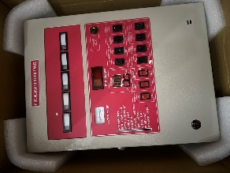 |  | Tủ báo cháy trung tâm 5 kênh có kiểm định  Thương hiệu: FORMOSA.  Xuất xứ: Đài Loan.  Model: FMS-P5-5L( Hoặc tương đương)  Loại sản phẩm: Trung tâm điều khiển báo cháy.  Số kênh: 5  Nguồn điện đầu vào: 230VAC ± 15% 50/60Hz.  Nguồn điện sử dụng: 24v DC.  Nhiệt độ làm việc: 0 – 40 độ C | Cái | 1
2 | 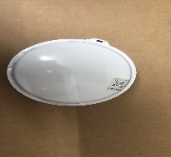 | Đầu báo cháy nhiệt Formosa có kiểm định  Mã sản phẩm: FMD-WS19L( Hoặc tương đương)  Hãng sản xuất: Formosa  Xuất xứ: Đài Loan | Cái | 70
3 | 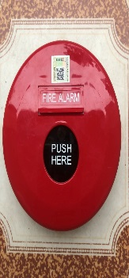 | Nút ấn báo cháy có kiểm định  Mã sản phẩm: FMC-FP1( Hoặc tương đương)  Hãng sản xuất: Formosa  Xuất xứ: Đài Loan | Cái | 6
4 | 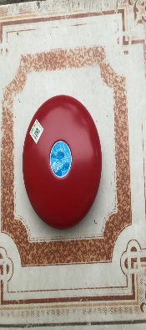 | Chuông báo cháy kiểm định Formosa có kiểm định  Mã sản phẩm: FW-6B( Hoặc tương đương)  Hãng sản xuất: Formosa  Xuất xứ: Đài Loan | Cái | 6
5 |  | Đèn báo cháy Fomusa  Mã sản phẩm: FM-FL3 (Hoặc tương đương)  Hãng sản xuất: Formosa  Xuất xứ: Đài Loan | Cái | 6
6 | 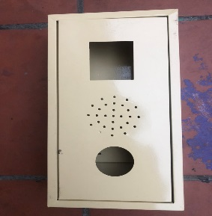 | Hộp tổ hợp báo cháy  Chất liệu: Tôn  Kích thước: 10cm x 21cm x 41 cm  Xuất xứ: Việt Nam | Cái | 6
7 |  | Điện trở cuối kênh  Hãng sản xuất: Formosa  Xuất xứ: Đài Loan | Cái | 6
8 | 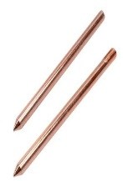 | Hệ thống tiếp địa trong tủ trung tâm  Gồm cọc tiếp địa bằng đồng L=1m  Xuất xứ: Việt Nam | Hệ thống | 1
9 | 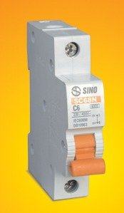 | Aptomat Sino SC68N C4025  Xuất xứ: Việt Nam | Cái | 1
10 | 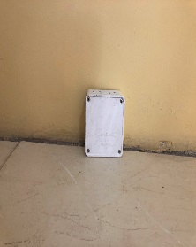 | Hộp đấu nối kỹ thuật Sino  Mã: E265/43  Xuất xứ: Việt Nam | Cái | 54
11 | 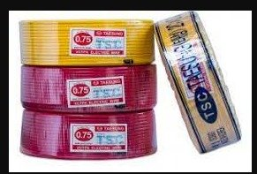 | Dây tín hiệu, nguồn 2x0,75  + Kiểu cách: Cu/PVC/PVC, lõi đồng bọc PVC cách điện, thêm vỏ bọc PVC ovan dẹt  + Tiết diện lõi đồng: 2x0,75; (mm2)  + Vật liệu lõi: đồng mềm nguyên chất, 20-30 sợi mềm x 2 lõi  + Màu sắc: Vỏ màu vàng  + Hãng Teasung/ Hàn Quốc | Mét | 1.000
12 | 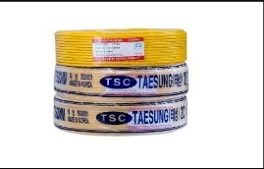 | Dây tín hiệu, nguồn 2x1,5  + Kiểu cách: Cu/PVC/PVC, lõi đồng bọc PVC cách điện, thêm vỏ bọc PVC ovan dẹt  + Tiết diện lõi đồng: 2x1,5; (mm2)  + Vật liệu lõi: đồng mềm nguyên chất, 20-30 sợi mềm x 2 lõi  + Màu sắc: Vỏ màu vàng  + Hãng Teasung/ Hàn Quốc | Mét | 1.000
13 | 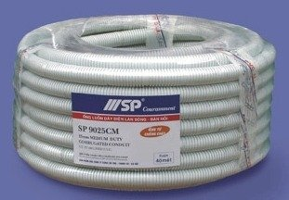 | Ống mềm D16 bảo vệ dây nguồn và tín hiệu  Mã số: SP9016CM  - Kích thước: Đường kính ngoài D=16mm, Đường kính trong d=11.5mm | Mét | 1.000
14 |  | Ống mềm D24 bảo vệ dây nguồn và tín hiệu  - Mã số: SP9025CM  - Kích thước: Đường kính ngoài D=25mm, Đường kính trong d=19mm | Mét | 1.000
15 | 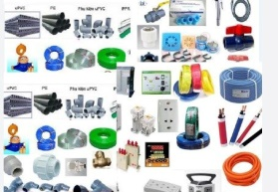 | Vật tư phụ lắp đặt (ốc vít, dàn giáo, băng dính đai ôm, kẹp C) | Lô | 1
II |  | Bình chữa cháy xách tay, dụng cụ phá dỡ thô sơ và hệ thống chỉ dẫn thoát nạn
1 | 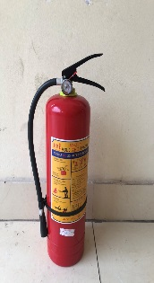 | Bình bột chữa cháy MFZ4  Thông số kỹ thuật bình chữa cháy  - Sức chứa: 4±0.08 kg; Hiệu quả phun: ≥ 9 s; Phạm vi phun: ≥ 4; Nhiệt độ hoạt động: 20~55; Áp suất vận hành ( Mpa): 1.2; Thử nghiệm qua nước (Mpa): 2.5; Trong lượng bột: 4kg; Tổng trọng lượng bình: ~5.5 kg; Chiều cao: ~ 45cm;  - Xuất xứ: Trung Quốc | Bình | 15
2 | 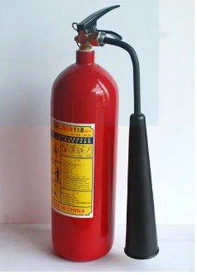 | Bình khí chữa cháy MT3  - Kiểu: MT3; Sức chứa(kg) 3±0.15; Hiệu quả phun (s): ≥8; Phạm vi phun (m) ≥1.5; Nhiệt độ hoạt động: ≤10; Phân loại (B) ≤5; Áp suất vận hành (MPa) 3; Thử nghiệm qua nước (MPa) 10~55; Quy cách đóng gói: 1 bình/thùng; Kích thước: (cm) 22×17×59; Trọng lượng (kg): ~ 11  - Xuất xứ: Trung Quốc | Bình | 5
3 | 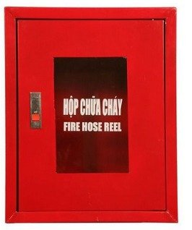 | Hộp đựng bình chữa cháy  Dạng hộp, sơn tĩnh điện màu đỏ  Xuất xứ: Việt Nam | Cái | 10
4 | 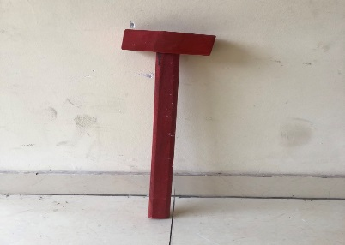 | Búa tạ  Màu đen, cán gỗ L=90cm  Trọng lượng: 5 kg | Cái | 10
5 | 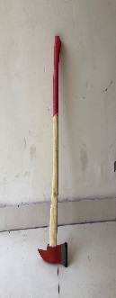 | Rìu CNCH  Màu đen, cán gỗ L=90cm  Trọng lượng: 5 kg | Cái | 10
6 | 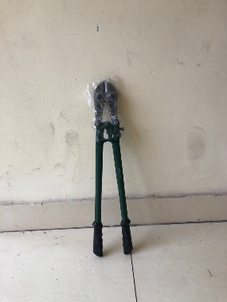 | Kìm cộng lực  Màu xanh đen, chiều dài L=60cm | Cái | 10
7 | 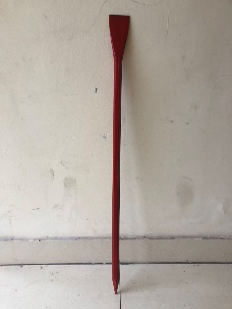 | Xà beng 2 đầu thiết kế 1 đầu nhọn, 1 đầu dẹt  Chất liệu: Sắt, chiều dài L=100cm | Cái | 10
8 | 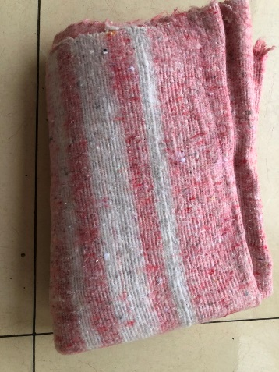 | Chăn chiên  Chất liệu: sợi cotton tổng hợp  Kích thước: khổ 2m x 1,6m (kích thước có tùy chỉnh)  Màu sắc: màu ghi sẫm hoặc màu hồng nhạt  Xuất xứ: Việt Nam | Cái | 18
9 | 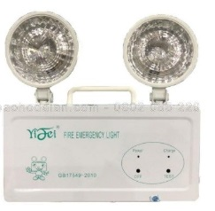 | Đèn chiếu sáng sự cố  Mã sản phẩm: YF-1058 (Hoặc tương đương)  Kích thước hộp: 278x60x260mm (Dài x Sâu x Cao)  Số bóng: 02 bóng tròn  Công suất: 3W  Thời gian sáng: 120 phút  Thời gian sạc: >38h  Xuất xứ: Trung Quốc | Cái | 21
10 | 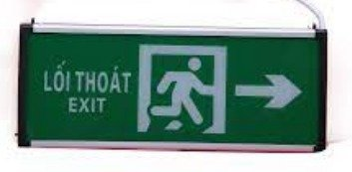 | Đèn exit chỉ hướng thoát nạn  Mã sản phẩm: YF-1019 (Hoặc tương đương)  Dòng điện sạc: AC 220V, 50Hz  Bóng đèn: Sử dụng đèn LEDs siêu sáng  Cường độ sáng: ≥50cd/m2  Công suất: 3W  Thời gian sáng: 120 phút  Thời gian chuyển chế độ khẩn cấp: 1 giây  Nhiệt độ làm việc: -100C to +500C | Cái | 7
11 |  | Dây nguồn  + Kiểu cách: Cu/PVC/PVC, lõi đồng bọc PVC cách điện, thêm vỏ bọc PVC ovan dẹt  + Tiết diện lõi đồng: 2x1,5; (mm2)  + Vật liệu lõi: đồng mềm nguyên chất, 20-30 sợi mềm x 2 lõi  + Màu sắc: Vỏ màu vàng  + Hãng Teasung/ Hàn Quốc | Mét | 800
12 |  | Ống mềm bảo vệ dây nguồn  Mã số: SP9016CM  - Kích thước: Đường kính ngoài D=16mm, Đường kính trong d=11.5mm | Mét | 800
13 |  | Vật tư phụ (ốc vít, dàn giáo, băng dính  đai ôm, kẹp C) | Lô | 1
III |  | Hệ thống chống sét tự động tiên thiên đạo
1 | 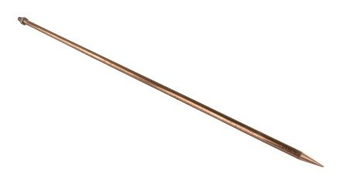 | Kim thu sét SABO LIVA R= 60  Xuất xứ: Thổ Nhĩ Kỳ | Cái | 1
2 | 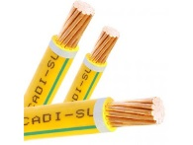 | Dây dẫn bằng đồng D55  Xuất xứ : Việt Nam | Mét | 62
3 | 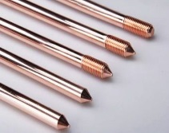 | Cọc tiếp địa đồng L=2,4m; D60  Xuất xứ: Việt Nam | Cái | 5
4 | 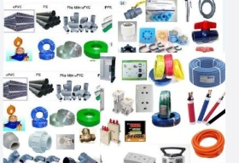 | Vật tư phụ (ốc vít, dàn giáo, băng dính đai ôm, kẹp C) | Lô | 1

Chương III: BIỂU MẪU
- Tên tổ chức/ cá nhân:
- Địa chỉ
- Điện thoại:
BẢNG BÁO GIÁ
Kính gửi: Trường mầm non Sơn Ca
Hôm nay, ngày .... tháng .... năm 2023 sau khi nghiên cứu bản yêu cầu báo giá của trường mầm non Sơn Ca, chúng tôi cam kết đạt các yêu cầu tại chương I Yêu cầu nộp báo gia và gửi báo giá theo yêu cẩu của quý trường như sau:
1 | 2 | 3 | 4 | 5 | 6 | 7
STT | Tên hàng hóa | Đơn vị tính | Khối lượng mời thầu | Xuất xứ, ký hiệu, nhãn mác, thông số kỹ thuật | Đơn giá | Thành tiền
1 | Hàng hóa thứ 1 |  |  |  |  | M1
2 | Hàng hóa thứ 2 |  |  |  |  | M2
n | Hàng hóa n |  |  |  |  | Mn
Tổng cộng giá chào hàng đã bao gồm thuế, chi phí vận chuyển lắp đặt tại trường mầm non Sơn Ca  Bằng chữ: ............. đồng |  |  |  |  |  | M=M1+M2+...+Mn
Báo giá này có hiệu lực trong thời gian ...... ngày , kể từ ngày ...... (Ghi ngày, tháng, năm thời điểm đóng thầu)

Đại diện hợp pháp của nhà thầu
( Ghi tên, chức danh, ký và đóng dấu)

Ghi chú:
- Cột 1,2,3,4 bên nhà thầu ghi phù hợp với danh mục hàng hóa quy định tại chương II: Phạm vi, yêu cầu của gói thầu.
- Cột 5,6,7 do nhà thầu chào.
- Đơn giá tại cột 6 bao gồm các chi phí cần thiết cung cấp hàng hóa theo yêu cầu của bên mời thầu , trong đó bao gồm chi phí thuế , lệ phí (nếu có). Khi tham gia chào hàng cạnh tranh, nhà thầu phải chịu trách nhiệm tìm hiểu, tính toán và chào đầy đủ các loại phí, lệ phí (nếu có) theo thuế xuất, mức phí tại thời điểm 2 ngày trước ngày có thời điểm đóng thầu theo quy định.

Chương IV. DỰ THẢO HỢP ĐỒNG
____, ngày ____ tháng ____ năm ____
Hợp đồng số: _________
Gói thầu: ____________ [Ghi tên gói thầu]
Thuộc dự toán: ______[Ghi tên dự án/dự toán]
- Căn cứ Bộ luật Dân sự số 91/2015/QH13 ngày 24/11/2015;
- Căn cứLuật đấu thầu số 43/2013/QH13;
- Căn cứNghị định số 63/2014/NĐ-CP;
- Căn cứ Quyết định số ___ ngày ___tháng ___năm __của ___về việc phê duyệt kết quả lựa chọn nhà thầu gói thầu____ [Ghi tên gói thầu] của___[Ghi tên chủ đầu tư/bên mời thầu] và thông báo kết quả lựa chọn nhà thầu số___ngày___ tháng ____ năm ____ của bên mời thầu;
- Căn cứ biên bản hoàn thiện hợp đồng đã được bên mời thầu và nhà thầu ký ngày ____ tháng ____ năm ____;
Chúng tôi, đại diện cho các bên ký hợp đồng, gồm có:
Chủ đầu tư (sau đây gọi là Bên A)

Tên chủ đầu tư: TRƯỜNG MẦM NON SƠN CA
Địa chỉ: Thị trấn Cát bà, huyện Cát Hải, TP Hải phòng
Điện thoại: 02253888388
Tài khoản số: 9527.3.1082642 tại Kho bạc Nhà nước Cát Hải
Mã số thuế:0200987584
Đại diện là ông/bà: Chức vụ: Hiệu trưởng
Giấy ủy quyền số ____ ngày ____ tháng ____ năm ____ (trường hợp được ủy quyền) hoặc các tài liệu khác có liên quan.
Nhà thầu (sau đây gọi là Bên B)
Tên nhà thầu [Ghi tên nhà thầu trúng thầu]:
Địa chỉ:
Điện thoại: Fax: E-mail:
Tài khoản:
Mã số thuế:
Đại diện là ông/bà:
Chức vụ:
Giấy ủy quyền số ____ ngày ____ tháng ____ năm ____ (trường hợp được ủy quyền) hoặc các tài liệu khác có liên quan.
Hai bên thỏa thuận ký kết hợp đồng với các nội dung sau:
Điều 1. Đối tượng hợp đồng
Bên A giao cho Bên B thực hiện việc cung cấp hàng hóa theo danh mục được nêu chi tiết như sau :
1 | 2 | 3 | 4 | 5 | 6 | 7 | 8
TT | Danh mục hàng hóa | Tính năng kỹ thuật/Xuất xứ, ký mã hiệu, nhãn mác | Thời gian bảo hành | Đơn vị tính | Số lượng | Đơn giá  (VNĐ) | Thành tiền  (VNĐ)  (Cột 6x7)
1 | Hàng hoá thứ 1 |  |  |  |  |  | M1
2 | Hàng hoá thứ 2 |  |  |  |  |  | M2
 | ….
n | Hàng hoá thứ n |  |  |  |  |  | Mn
Tổng cộng:  Bằng chữ:…………………….đồng (giá đã bao gồm giá hóa chất, dụng cụ, thuế VAT, chi phí vận chuyển bàn giao tại Trường mầm non Sơn Ca và các chi phí liên quan đến gói thầu. |  |  |  |  |  |  | M=M1+M2+…+Mn

Điều 2. Thành phần hợp đồng
Thành phần hợp đồng và thứ tự ưu tiên pháp lý như sau:
1. Văn bản hợp đồng (kèm theo Phụ lục nếu có);
2. Biên bản thương thảo, hoàn thiện hợp đồng;
3. Quyết định phê duyệt kết quả lựa chọn nhà thầu; thông báo kết quả lựa chọn nhà thầu ;
4. Báo giá và các văn bản làm rõ báo giá của nhà thầu trúng thầu (nếu có);
5. Yêu cầu báo giá và các tài liệu sửa đổi, làm rõ bản yêu cầu báo giá (nếu có);
6. Các tài liệu kèm theo khác (nếu có).
Điều 3. Trách nhiệm của Bên A
Bên A cam kết thanh toán cho Bên B theo giá hợp đồng và phương thức thanh toán nêu tại Điều 5 của hợp đồng này cũng như thực hiện đầy đủ nghĩa vụ và trách nhiệm khác được quy định trong hợp đồng.
Điều 4. Trách nhiệm của Bên B
Bên B cam kết cung cấp cho Bên A đầy đủ các loại hàng hóa và dịch vụ liên quan như nêu tại Điều 1 của hợp đồng này, đồng thời cam kết thực hiện đầy đủ các nghĩa vụ và trách nhiệm được nêu trong hợp đồng.
Điều 5. Giá hợp đồng và phương thức thanh toán
1. Giá hợp đồng: _____________ [Ghi rõ giá trị bằng số, bằng chữ].
2. Phương thức thanh toán:
a) Hình thức thanh toán: chuyển khoản.
b) Thời hạn thanh toán: Bên mua thanh toán cho Bên bán 100% tổng giá trị hợp đồng trong vòng 10 ngày sau khi:
- Hai bên ký Biên bản bàn giao nghiệm thu, Biên bản thanh lý Hợp đồng
c) Số lần thanh toán: 01 đợt
Điều 6. Loại hợp đồng: trọn gói
Điều 7. Thời gian thực hiện hợp đồng
Thời gian thực hiện hợp đồng: _________ [Ghi thời gian thực hiện hợp đồng phù hợp với nội dung nêu trong bản yêu cầu báo giá và kết quả thương thảo, hoàn thiện hợp đồng giữa hai bên].

Điều 8. Hiệu chỉnh, bổ sung hợp đồng
1. Việc hiệu chỉnh, bổ sung hợp đồng có thể được thực hiện trong các trường hợp sau:
[Ghi các trường hợp mà hợp đồng có thể được điều chỉnh cho phù hợp với tính chất của gói thầu]
2. Trường hợp phát sinh các hạng mục công việc ngoài phạm vi nêu tại Điều 1 của Hợp đồng này, Bên A và Bên B sẽ tiến hành thương thảo để làm cơ sở ký kết phụ lục bổ sung hợp đồng.
Điều 9. Bảo đảm thực hiện hợp đồng
1. Bên B phải thực hiện biện pháp bảo đảm thực hiện hợp đồng theo các yêu cầu sau:
- Thời hạn nộp bảo đảm thực hiện hợp đồng: trong vòng 03 ngày kể từ ngày Hai bên ký kết biên bản thương thảo hợp đồng.
- Hình thức bảo đảm thực hiện hợp đồng: Bằng tiền mặt hoặc bằng chứng thư bảo lãnh của Ngân hàng hợp pháp tại Việt Nam).
- Hiệu lực của bảo đảm thực hiện hợp đồng: kể từ ngày hợp đồng có hiệu lực cho đến ngày hai bên ký kết biên bản nghiệm thu, thanh lý hợp đồng.
2. Bảo đảm thực hiện hợp đồng sẽ được trả cho Bên A khi Bên B không hoàn thành nghĩa vụ và trách nhiệm của mình theo hợp đồng làm phát sinh thiệt hại cho Bên A; bên B thực hiện hợp đồng chậm tiến độ do lỗi của mình nhưng từ chối gia hạn hiệu lực của bảo đảm thực hiện hợp đồng.
3. Bên A phải hoàn trả bảo đảm thực hiện hợp đồng cho Bên B trong thời hạn: trong vòng 10 ngày kế từ ngày hai bên ký biên bản thanh lý hợp đồng.
Điều 10. Chấm dứt hợp đồng
1. Bên A hoặc Bên B có thể chấm dứt hợp đồng nếu một trong hai bên có vi phạm cơ bản về hợp đồng như sau:
a) Bên B không thực hiện một phần hoặc toàn bộ nội dung công việc theo hợp đồng trong thời hạn đã nêu trong hợp đồng hoặc trong khoảng thời gian đã được Bên A gia hạn;
b) Bên B bị phá sản, giải thể;
c) Các hành vi khác (nếu có).
2. Trong trường hợp Bên A chấm dứt hợp đồng theo điểm a khoản 1 Điều này, Bên A có thể ký hợp đồng với nhà thầu khác để thực hiện phần hợp đồng mà Bên B đã không thực hiện. Bên B sẽ chịu trách nhiệm bồi thường cho Bên A những chi phí vượt trội cho việc thực hiện phần hợp đồng này. Tuy nhiên, Bên B vẫn phải tiếp tục thực hiện phần hợp đồng mà mình đang thực hiện và chịu trách nhiệm bảo hành phần hợp đồng đó.
3. Trong trường hợp Bên A chấm dứt hợp đồng theo điểm b khoản 1 Điều này, Bên A không phải chịu bất cứ chi phí đền bù nào. Việc chấm dứt hợp đồng này không làm mất đi quyền lợi của Bên A được hưởng theo quy định của hợp đồng và pháp luật.
Điều 11. Tính hợp lệ của hàng hóa
Hàng hóa bàn giao phải có xuất xứ; ký mã hiệu, nhãn mác của sản phẩm và các tài liệu kèm theo để chứng minh tính hợp lệ của hàng hóa và phải tuân thủ các quy định về tiêu chuẩn hiện hành tại quốc gia hoặc vùng lãnh thổ mà hàng hóa có xuất xứ.
Điều 12. Cung cấp, vận chuyển, kiểm tra và thử nghiệm hàng hóa
1. Yêu cầu về vận chuyển hàng hóa:
- Bên bán phải đóng gói hàng hoá đảm bảo đến nơi giao nhận không hư hỏng, ẩm ướt, chầy xước, biến dạng...... và các tác động của môi trường. Kích thước và trọng lượng của mỗi kiện hàng phải tính đến điều kiện vận chuyển, khoảng cách, cơ sở hạ tầng.... từ nơi xuất hàng đến nơi lắp đặt.
- Địa điểm giao hàng: Hàng hóa được bàn giao tại Trường mầm non Sơn Ca, thị trấn Cát Bà, huyện Cát Hải, TP Hải Phòng.
2. Bên A hoặc đại diện của Bên A có quyền kiểm tra, thử nghiệm hàng hóa được cung cấp để đảm bảo hàng hóa đó có đặc tính kỹ thuật phù hợp với yêu cầu của hợp đồng. Thời gian, địa điểm và cách thức tiến hành kiểm tra, thử nghiệm:
- Thời gian kiểm tra, thử nghiệm: trong thời gian bàn giao hàng hóa, thiết bị.
- Địa điểm kiểm tra, thử nghiệm: Trường mầm non Sơn Ca, thị trấn Cát Bà, huyện Cát Hải, TP Hải Phòng.
Trường hợp hàng hóa không phù hợp với đặc tính kỹ thuật theo hợp đồng thì Bên A có quyền từ chối và Bên B phải có trách nhiệm thay thế hoặc tiến hành những điều chỉnh cần thiết để đáp ứng đúng các yêu cầu về đặc tính kỹ thuật. Trường hợp Bên B không có khả năng thay thế hay điều chỉnh các hàng hóa không phù hợp, Bên A có quyền tổ chức việc thay thế hay điều chỉnh nếu thấy cần thiết, mọi rủi ro và chi phí liên quan do Bên B chịu. Việc thực hiện kiểm tra, thử nghiệm hàng hóa của Bên A không dẫn đến miễn trừ nghĩa vụ bảo hành hay các nghĩa vụ khác theo hợp đồng của Bên B.
Điều 13. Bản quyền và bảo hiểm hàng hóa
1. Bên B phải hoàn toàn chịu trách nhiệm về mọi thiệt hại phát sinh do việc khiếu nại của bên thứ ba về việc vi phạm bản quyền sở hữu trí tuệ liên quan đến hàng hóa mà Bên B đã cung cấp cho Bên A.
2. Hàng hóa do Bên B cung cấp phải được bảo hiểm đầy đủ để bù đắp những mất mát, tổn thất bất thường trong quá trình vận chuyển, lưu kho và giao hàng.
Điều 14.Bảo hành
1. Bên B bảo đảm rằng hàng hóa được cung cấp theo hợp đồng là mới 100% chưa qua sử dụng, sản xuất sau năm….đảm bảo chất lượng theo tiêu chuẩn chế tạo và sẽ không có các khuyết tật nảy sinh dẫn đến bất lợi trong quá trình sử dụng hàng hóa.
2. Yêu cầu về bảo hành đối với hàng hóa:
- Thời gian bảo hành: theo Điều 1 của hợp đồng
- Cơ chế giải quyết các hư hỏng, khuyết tật phát sinh trong quá trình sử dụng hàng hóa trong thời hạn bảo hành:
Thời gian chậm nhất phải có mặt để bảo hành, khắc phục sự cố kể từ khi nhận được thông báo bằng văn bản (kể cả fax) là ......... giờ (trừ những trường hợp bất khả kháng như thiên tai, bão lụt).
Trường hợp có hỏng hóc, Bên mua sẽ thông báo cho Bên bán. Nếu quá thời gian .....giờ kể từ khi nhận được thông báo bằng văn bản, kể cả fax (trừ trường hợp bất khả kháng như bão lụt, thiên tai) mà Bên bán không có mặt và không hoàn thành việc khắc phục sự cố thì Bên mua có quyền tự sửa chữa hoặc thuê đơn vị thứ 3 sửa chữa thiết bị. Mọi chi phí sửa chữa do Bên bán chịu.
Điều 15. Giải quyết tranh chấp
Hai bên cam kết thực hiện các điều khoản đã ghi trong hợp đồng này. Trong quá trình thực hiện, khi có vướng mắc, hai bên phải thông báo cho nhau bằng văn bản để cùng giải quyết. Trường hợp một bên vi phạm gây thiệt hại cho phía bên kia thì phải có trách nhiệm bồi hoàn thiệt hại đã gây ra trên cơ sở của Bộ luật dân sự Nhà nước Việt Nam ban hành làm căn cứ và thực tế giá trị thiệt hại đã xảy ra. Trong trường hợp không giải quyết được bằng thương lượng thì vụ việc sẽ được đưa ra Toà án kinh tế Thành phố Hải Phòng để giải quyết. Quyết định của Toà án là quyết định cuối cùng và hai bên sẽ phải tuân thủ quyết định đó. Phí trọng tài và các phí khác do bên thua kiện chịu, trừ phi có thoả thuận nào khác.
Điều 16. Hiệu lực hợp đồng
1. Hợp đồng có hiệu lực kể từ ngày ký
2. Hợp đồng hết hiệu lực sau khi hai bên tiến hành thanh lý hợp đồng theo luật định.
Hợp đồng này được lập thành 06 bản ( một bản có ….. trang) có giá trị pháp lý như nhau. Bên bán giữ 02 bản, Bên mua giữ 04 bản.
ĐẠI DIỆN BÊN MUA (BÊN A) | ĐẠI DIỆN BÊN BÁN (BÊN B)

Mẫu số 01
ĐƠN CHÀO HÀNG

Ngày: _________[Điền ngày, tháng, năm ký đơn chào hàng]
Tên gói thầu: _______ [Ghi tên gói thầu theo thông báo mời chào hàng]
Kính gửi: [Điền tên đầy đủ của bên mời thầu]
Sau khi nghiên cứu bản yêu cầu báo giá và văn bản sửa đổi bản yêu cầu báo giá số ____ [Ghi số của văn bản sửa đổi (nếu có)] mà chúng tôi đã nhận được, chúng tôi, ____ [Ghi tên nhà thầu], cam kết thực hiện gói thầu ____ [Ghi tên gói thầu] theo đúng yêu cầu của bản yêu cầu báo giá với tổng số tiền là ____ [Ghi giá trị bằng số, bằng chữ và đồng tiền] cùng với biểu giá kèm theo. Thời gian thực hiện hợp đồng là ____ [Ghi thời gian thực hiện tất cả các công việc theo yêu cầu của gói thầu].
Chúng tôi cam kết:
1. Chỉ tham gia trong một báo giá này với tư cách là nhà thầu chính.
2. Không đang trong quá trình giải thể; không bị kết luận đang lâm vào tình trạng phá sản hoặc nợ không có khả năng chi trả theo quy định của pháp luật.
3. Không vi phạm quy định về bảo đảm cạnh tranh trong đấu thầu.
4. Không vi phạm các hành vi bị cấm trong đấu thầu khi tham dự gói thầu này. Nếu báo giá của chúng tôi được chấp nhận, chúng tôi sẽ thực hiện biện pháp bảo đảm thực hiện hợp đồng theo quy định của bản yêu cầu báo giá.
Báo giá này có hiệu lực trong thời gian ____ ngày, kể từ ngày ____ [Ghi ngày, tháng, năm có thời điểm đóng thầu]

Đại diện hợp pháp của nhà thầu
[Ghi tên, chức danh, ký tên và đóng dấu]

